错题集

1. You are getting AttributeError: 'NoneType' object has no attribute 'something' because NoneType means that instead of an instance of whatever Class or Object you think you're working with, you've actually got None. It means that an assignment or function call up above failed or returned an unexpected result.

（您正在得到AttributeError：'NoneType'对象没有属性'something'，因为NoneType意味着实际上没有任何内容，而不是您认为正在使用的任何类或对象的实例。 这意味着上面的赋值或函数调用失败或返回了意外结果。）

1. Return 语句返回函数的值时，必须在函数的最后结尾一行，后边有任何的语句都不可。

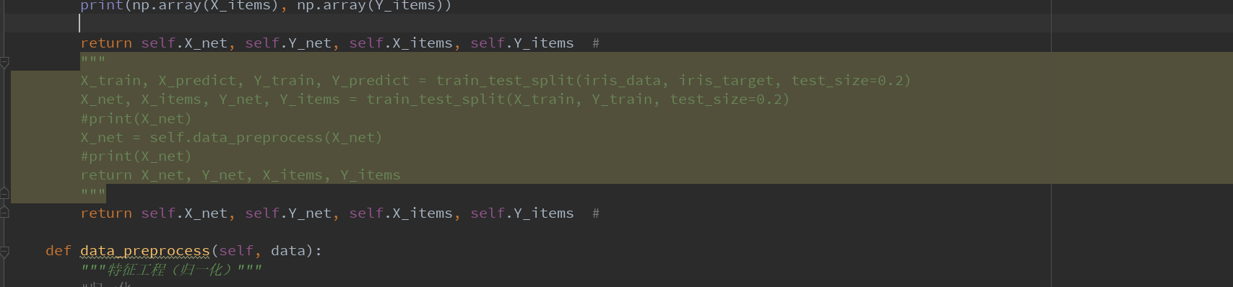

1. 初始化方法__init__中的属性，如果在那里面直接调用函数的话，函数里面如果有用到__init__里面的属性的话，那个属性必须在函数前边定义好，否则将会提示：'DataClassification' object has no attribute 'net_measure'类没有此属性。

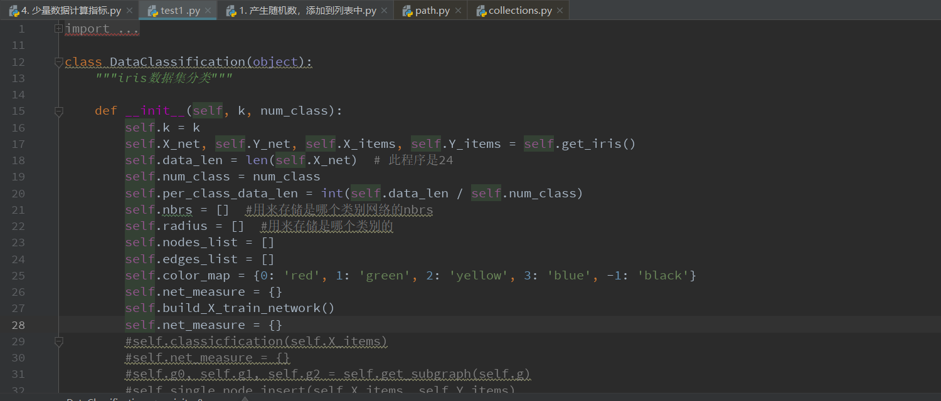

上图中27行函数里面有用到28行的那个属性，28行属性在后边，所以无法调用，必须放在前边，比如说26行的那个相同的属性就能用。28行的需要删掉

1. 图片读取错误

Opencv中的读取图片默认格式是GBR，彩色图像，想要编程二维的灰度图，必须要转化，而且要注意转化的的函数的

img = cv2.imread(pngfile, cv2.IMREAD_GRAYSCALE) ， 这是直接读取的时候直接转化，还有一种是

img = cv2.imread(pngfile) #pngfile:是表示图片名字

image = imread(img, IMREAD_GRAYSCALE)

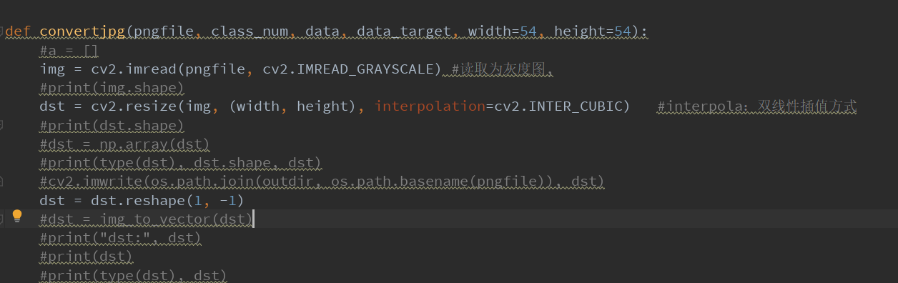

否则，即使转化成向量，这个向量中的元素也是有一个个的向量组成。无法正常显示和使用